Ingeniería de Software



sistema de gestión de tickets “quantumcrm”

**Versión** : 2.0

**Profesores:**

Christian Gabriel Chamula

Claudia Fabiana Pons

**Curso :** 3° A Noche

**Alumno:**

Javier Alejandro Gómez Avellaneda

Indice

Historial de revisión 3

Descripción Global del Producto 4

G01. Propósito 4

G02. Descripción funcional del producto y Alcance 4

Casos de Uso del Sistema CRM Interno 6

Alcance 11

Funcionalidades Excluidas 11

Limitaciones 11

G03. Definiciones, Acrónimos, y Abreviaciones 11

G04. Descripción de las personas participantes 12

Usuarios clave 12

Roles del Sistema CRM Interno 13

Resumen de usuarios 14

G05. Otros Requisitos del Producto Y documentación 15

1. Estándares Aplicables 16

2. Requisitos de Sistema 16

3. Requisitos de Desempeño 16

4. Requisitos de Entorno 17

5. Documentación 17

T01. Arquitectura Base 17

T02. Gestión de Login/Logout 18

# Historial de revisión

|  |  |  |  |
| --- | --- | --- | --- |
| **Fecha** | **Versión** | **Autor** | **Descripción** |
| 19.05.2024 | 1.0 | Gómez Javier | Primera Entrega |

# Descripción Global del Producto

## G01. Propósito

El propósito de este sistema es proporcionar una solución integral que centralice y automatice la gestión de las solicitudes internas y los problemas reportados dentro de la organización. Este sistema busca mejorar la eficiencia operativa y la comunicación entre los departamentos, facilitando la rápida resolución de problemas y optimizando el flujo de trabajo. Al implementar esta plataforma, la organización aspira a incrementar la satisfacción del personal mediante la reducción de tiempos de respuesta y la mejora en la calidad del soporte interno, asegurando así un entorno de trabajo más productivo y armonioso

## G02. Descripción funcional del producto y Alcance

El sistema de Gestión de Relaciones con Clientes (CRM) “QuantumCRM” se centrará en optimizar la gestión de solicitudes y la resolución de problemas dentro de la organización, estructurando un entorno donde los diferentes departamentos y equipos puedan colaborar de manera eficiente y efectiva.

Funcionará mediante una plataforma que permitirá a los empleados registrar y seguir el estado de las solicitudes, Incidentes y problemas, organizándolos en categorías que faciliten su administración y resolución. Este registro detallado ayudará a identificar áreas de mejora continua y puntos críticos dentro de los procesos internos, permitiendo un análisis detallado de los sectores o empleados que puedan requerir atención adicional para cumplir con los estándares establecidos.

Integrando estas características, el CRM interno facilitará la gestión de equipos y la asignación de recursos, proporcionando recomendaciones para la formación de equipos en función de la complejidad de los problemas reportados y las habilidades necesarias para su resolución. Esta capacidad de adaptación y personalización hará que el sistema sea una herramienta valiosa para mejorar la dinámica interna y fortalecer la cultura de eficiencia y reconocimiento dentro de la organización.

**Principales Funcionalidades:**

1. **Gestión de Tickets de Requerimiento**:
   * Los usuarios pueden solicitar recursos, permisos u otros elementos necesarios para su trabajo diario.
   * Dependiendo del tipo de requerimiento, el sistema puede requerir aprobación de un supervisor antes de iniciar el procesamiento.
2. **Gestión de Tickets de Incidente**:
   * Permite a los usuarios reportar fallos o problemas técnicos que interrumpen el flujo de trabajo.
   * Estos incidentes son gestionados según su prioridad (baja, media, alta) y cada prioridad posee un tiempo de respuesta de servicio (SLA)
3. **Gestión de Tickets de Problema**:
   * Una vez resueltos los incidentes, los problemas pueden ser creados para identificar y solucionar la causa raíz, asegurando que no ocurran nuevamente.
4. **Sistema de Aprobaciones**:
   * El sistema incluye un flujo de aprobación para ciertos tickets, como los de requerimiento que implican permisos o compras.
   * Las aprobaciones se asignan automáticamente a supervisores y se notifican a los usuarios solicitantes.
5. **Gestión de Reportes:**
   * Ofrece funciones de generación de informes para distintos focos de análisis que permitirá a los usuarios realizar seguimientos de solicitudes así como aprovisionamiento de recursos de ser necesario

## Alcance

El alcance de **QuantumCRM** abarca todas las gestiones mencionadas anteriormente, con el objetivo de proporcionar una solución integral y eficiente para optimizar los procesos de gestión de requerimientos, incidentes y problemas dentro de la organización. La solución ofrecida por el sistema se limita a la gestión interna de la plataforma y no incluye aspectos externos como la atención a clientes externos o la integración con sistemas financieros o logísticos. El enfoque está dirigido a mejorar la comunicación, seguimiento y resolución de tickets entre los diferentes departamentos de la empresa.

### Funcionalidades Excluidas

* Integración con sistemas externos no relacionados directamente con la gestión de tickets, como sistemas financieros o recursos humanos
* Capacidades de gestión de proyectos amplios o seguimiento detallado de tareas que no estén directamente relacionadas con la gestión de incidencias y solicitudes internas.
* Funcionalidades de comercio electrónico o gestión de clientes externos, ya que el sistema está diseñado exclusivamente para uso interno.

### Limitaciones

* El sistema se diseñará para uso interno dentro de la organización y no estará accesible para usuarios externos.
* La capacidad del sistema para manejar cargas extremadamente altas de usuarios simultáneos será evaluada y posiblemente limitada según los recursos de hardware disponibles.

## G03. Definiciones, Acrónimos, y Abreviaciones

* **Ticket**: Solicitud o reporte creado por un usuario dentro de QuantumCRM para gestionar requerimientos, incidentes o problemas.
* **Requerimiento**: Tipo de ticket utilizado para solicitar un recurso o permiso. Algunos requerimientos pueden requerir aprobación por parte de un supervisor.
* **Incidente**: Tipo de ticket que se utiliza para reportar fallos o problemas técnicos que interfieren con el trabajo diario.
* **Problema**: Tipo de ticket que se genera cuando un incidente ha sido resuelto, pero se requiere investigar y solucionar la causa raíz del mismo.
* **Supervisor**: Usuario encargado de revisar y aprobar o rechazar los tickets de requerimiento que lo necesiten.
* **Sistema**: Parte del software responsable de gestionar la creación, validación, asignación y seguimiento de los tickets en QuantumCRM.
* **Aprobación**: Proceso en el cual un supervisor revisa y da el visto bueno para que un requerimiento pueda ser procesado.
* **CRM** (Customer Relationship Management): Siglas en inglés para la gestión de las relaciones con los clientes, aunque en este contexto se refiere a la gestión interna de procesos mediante tickets.
* **IT**: Siglas para "Information Technology" (Tecnología de la Información), departamento encargado de la gestión de incidentes y problemas técnicos en la organización.
* **Notificación**: Mensaje automático que el sistema envía a los usuarios o supervisores para informar sobre el estado de un ticket.
* **SLAs** (Service Level Agreements): Acuerdos de nivel de servicio que determinan los tiempos de respuesta y resolución para los tickets en función de su prioridad.
* **Prioridad**: Nivel de urgencia asignado a los tickets de incidente y problema, que puede ser baja, media o alta, determinando el tiempo de respuesta.
* **QuantumCRM**: Nombre del sistema de gestión de tickets que permite la creación, seguimiento y resolución de requerimientos, incidentes y problemas.

## G04. Descripción de las personas participantes

## Personas participantes en el desarrollo del sistema

|  |  |  |
| --- | --- | --- |
| ***Nombre*** | ***Descripción*** | ***Responsabilidad*** |
| Mario Ponce | **Gerente del Proyecto (Project Manager)** | Responsable de planificar, coordinar y supervisar todas las actividades del desarrollo de QuantumCRM. Asegura que el proyecto se complete dentro de los plazos y el presupuesto, y que cumpla con los objetivos del cliente. |
| Pablo Pérez | **Analista de Requerimientos (Business Analyst)** | Encargado de recolectar, analizar y documentar los requisitos del sistema en colaboración con los usuarios finales y otros interesados. Define los procesos organizacionales que impactarán en el sistema. |
| Ignacio Fernández | **Desarrollador Backend (Backend Developer)** | Encargado del desarrollo de la lógica de negocio y la gestión de la base de datos. Implementa los servicios y APIs necesarios para que QuantumCRM funcione de manera óptima. |
| Pablo Arias | **Desarrollador Frontend (Frontend Developer)** | Tiene capacidades administrativas y técnicas. Su tarea será seguir el avance del proyecto de cerca e indicar si se está cumpliendo con lo necesitado. |
| Javier Gómez | **Diseñador UI/UX (UI/UX Designer)** | Responsable del diseño de la experiencia y la interfaz de usuario, garantizando una navegación intuitiva y una experiencia positiva para los usuarios. |
| Julian Biltes | **Arquitecto de Software (Software Architect)** | Define la estructura y las tecnologías a utilizar en el desarrollo de QuantumCRM, asegurando que el sistema sea escalable, robusto y seguro. |
| Michael Jordan | **Tester/QA (Quality Assurance)** | Responsable de realizar pruebas sobre el sistema, asegurando que funcione correctamente y sin errores. Verifica que todos los requerimientos estén cubiertos. |

## Personas participantes en las definiciones de negocio del sistema

|  |  |  |
| --- | --- | --- |
| ***Nombre*** | ***Descripción*** | ***Responsabilidad*** |
| Carlos Ramirez | **Gerente del Proyecto (Project Manager)** | Responsable de planificar, coordinar y supervisar todas las actividades del desarrollo de QuantumCRM. Asegura que el proyecto se complete dentro de los plazos y el presupuesto, y que cumpla con los objetivos del cliente. |
| María Lopez | **Analista de Requerimientos (Business Analyst)** | Encargado de recolectar, analizar y documentar los requisitos del sistema en colaboración con los usuarios finales y otros interesados. Define los procesos organizacionales que impactarán en el sistema. |
| Ana González | **Interesado (Stakeholder)** | Toma decisiones clave sobre el financiamiento, el alcance y la implementación del sistema, asegurando que se alineen con los objetivos estratégicos del negocio. |
| Sara Bertuzzi | **Supervisor/Gerente del Negocio** | Define los procesos organizacionales y asegura que QuantumCRM cumpla con los flujos de trabajo y requerimientos necesarios para optimizar la operación. |

### Roles del Sistema CRM Interno

|  |  |  |  |
| --- | --- | --- | --- |
| ***Nombre*** | ***Rol*** | ***PN asociado*** | ***Acceso & Responsabilidades*** |
| Juan García | **Perfil técnico** | PN1 “Crear ticket de Requerimiento” | Resolución de tickets (incidentes requerimientos y problemas), cambio de estado de tickets de su sector |
| Sara Bertuzzi | **Aprobador de Tickets** | PN1 “Crear ticket de Requerimiento” | Aprobación de tickets de requerimiento, Consulta de reportes de tickets. |
| Carlos Ramírez | **Administrador** | PN1 “Crear ticket de Requerimiento” | Creación y gestión de categorías de tickets, Acceso a todas las gestiones, Aprobación de tickets, Gestión de usuarios. |
| Laura Fernández | **Coordinador de Soporte incidentes** | PN2 “ Crear ticket de Incidentes y problema” | Asignación de tickets tipo incidente al personal técnico, Monitorización del tiempo de respuesta, Gestión de prioridades. |
| Pedro Sánchez | **Analista de Requerimientos** | PN1 & PN2 | Definir categorías de tickets, Definir workflows entre sectores, Optimización de procesos. |
| Andrés Martínez | **Auditor de Procesos** | PN3 “Gestión de reportes” | Acceso para revisar y auditar el cumplimiento de los SLA, Generación de reportes de desempeño por sectores. |
| Sofía Pérez | **Responsable de Operaciones** | PN3 “Gestión de reportes” | Revisión de la operación general de todos los procesos, Escalado de tickets críticos, Gestión de recursos técnicos. |
| María López | **Perfil Usuario** | PN1 y PN2 | Creación de tickets (requerimientos, incidentes, problemas), Seguimiento de estado de tickets. |

### G05. Otros Requisitos del Producto Y documentación

### 1. Estándares Aplicables

* **ISO/IEC 27001 (Seguridad de la Información)**: Fundamental para garantizar la seguridad de los datos manipulados y almacenados en el sistema, crucial para la protección de la información confidencial de la empresa.
* **ISO/IEC 25010 (Calidad de Software)**: Asegura que el software cumpla con estándares de calidad en aspectos como funcionalidad, eficiencia, usabilidad, confiabilidad y seguridad.

**Justificación**: La adopción de estos estándares asegura que el sistema CRM interno sea seguro, fiable y de alto rendimiento, crucial para su eficacia como herramienta de gestión interna.

### 2. Requisitos de Sistema

* **Compatibilidad de Plataforma**: El sistema será desarrollado como una aplicación de escritorio compatible con Windows, aprovechando las características nativas de .NET.
* **Base de Datos**: Utilización de SQL Server para gestionar datos de forma eficiente, aprovechando tecnologías de Microsoft para una integración óptima.
* **Lenguaje de Programación**: Desarrollo en C# para garantizar una integración fluida con el entorno .NET y otras tecnologías Microsoft.

**Justificación**: Utilizar un stack tecnológico coherente y compatible mejora la eficiencia del desarrollo y garantiza una integración robusta y sin fisuras de todas las componentes del sistema.

### 3. Requisitos de Desempeño

* **Tiempo de Respuesta**: El sistema debe ser capaz de procesar transacciones y responder a las entradas del usuario en menos de dos segundos en condiciones normales de uso.
* **Escalabilidad**: Capacidad para soportar el crecimiento en el número de usuarios y el volumen de datos sin requerir modificaciones mayores.

**Justificación**: Estos requisitos son fundamentales para asegurar una experiencia de usuario fluida y una plataforma escalable que pueda adaptarse al crecimiento de la organización.

### 4. Requisitos de Entorno

* **Entorno de Servidor**: La aplicación será desplegada en servidores locales que cumplan con especificaciones de hardware adecuadas para ejecutar aplicaciones .NET de manera eficiente.
* **Seguridad del Entorno de Servidor**: Implementación de medidas de seguridad física y digital para proteger los servidores donde se hospeda la base de datos y la aplicación.

**Justificación**: Mantener la integridad y el rendimiento del sistema a través de un entorno de servidor seguro y adecuadamente configurado es esencial para la operatividad continua y segura del CRM.

### 5. Documentación

* **Manuales de Usuario y Administrador**: Documentación detallada sobre la instalación, configuración y operación de la aplicación, así como guías para los usuarios finales sobre cómo utilizar las funciones del sistema.
* **Documentación Técnica**: Incluye detalles sobre la arquitectura del sistema, código fuente, y bases de datos, esencial para el mantenimiento y la escalabilidad futura.

**Justificación**: Proporcionar documentación completa asegura que los usuarios y administradores puedan utilizar y mantener el sistema eficazmente, maximizando así su valor dentro de la organización.

## G06. Diagrama de clases parcial de todos los módulos implementado

Se documentarán los requisitos para cada uno de los siguientes puntos. Es decir, que se espera como entregable al finalizar todo el proceso de desarrollo del software.

• Del producto.

o Estándares Aplicables

o Requisitos de sistema.

o Requisitos de Desempeño.

o Requisitos de Entorno Requisitos de Documentación.

• De documentación

o Manual de Usuario

o Ayuda en Línea

o Guías de Instalación, Configuración, y Fichero Léame

G06. Diagrama de clases parcial de todos los módulos implementado

De documenta la integración de todos los diagramas de clases parciales de cada módulo. Deberá realizarse un diagrama de clases por cada capa de la arquitectura. Deberán separarse los aspectos técnicos y el negocio. Se desarrolla, además, para cada clase una descripción de cada una de sus características y de cada uno de sus comportamientos.

Este ítem debe contener el gráfico propuesto por el estándar UML y la asignación de responsabilidades a las clases (las responsabilidades se relacionan con las obligaciones que tendrán los objetos respecto de su comportamiento). La responsabilidad no es lo mismo que un método, pero los métodos se implementan para llevar a cabo las responsabilidades. Estas responsabilidades pertenecen,

CARPETA MODELO VERSIÓN 2020.1

esencialmente, a dos categorías: hacer y conocer. Entre las responsabilidades de un objeto relacionadas con el hacer se encuentran:

• Hacer algo uno mismo.

• Iniciar una acción en otros objetos.

• Controlar y coordinar actividades en otros objetos.

• Entre las responsabilidades de un objeto relacionadas con el conocer se encuentran:

• Conocer los datos privados encapsulados.

• Conocer los objetos relacionados.

• Conocer las cosas que se pueden derivar o calcular.

## G07. Modelo de datos parcial de todos los módulos implementados

## FALTA (ver carpeta modelo)

## T01. Arquitectura Base

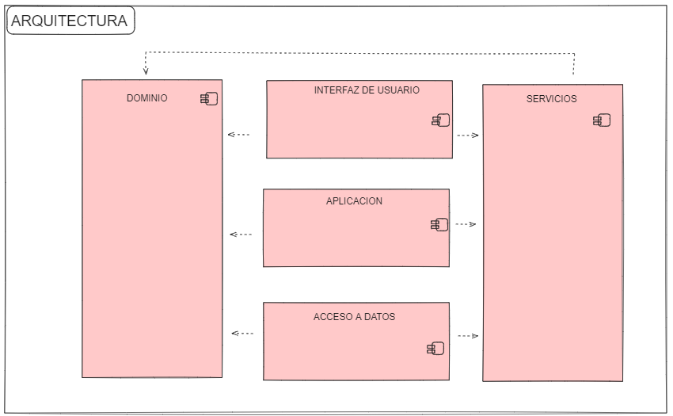

## T02. Gestión de Login/Logout

## ¿Qué es esto?

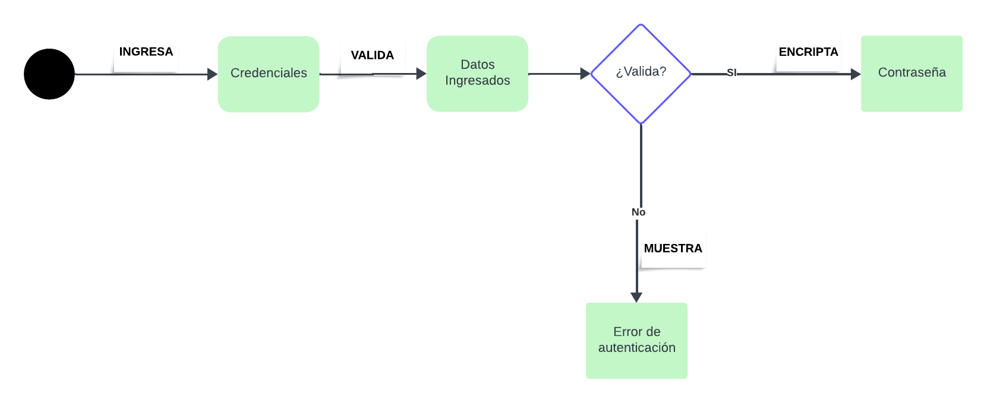

### Casos de Uso del Sistema

1. **CU001 "Gestión de Ticket”**

|  |  |
| --- | --- |
| **Nombre** | **CU001**- **Crear Ticket** |
| **Actores** | Empleado solicitante, Aprobadores, Empleado Técnico |
| **Resumen** | Permite a un empleado iniciar una solicitud o reporte de problema a través del sistem. |
| **Flujos Relacionados** | Este CU puede activar el caso de uso CU002-“Gestión de Incidentes |
| **Precondiciones** | El empleado debe estar registrado y autenticado en el sistema. Además, debe tener acceso a la interfaz de creación de tickets. |
| **Flujo Normal** | **Flujo Alternativo** |
| **1**. El empleado ingresa al sistema utilizando sus credenciales de usuario. | **1.1.** Si el empleado olvida ingresar sus credenciales correctamente, el sistema muestra un mensaje de error y solicita que reintente el ingreso. |
| **2**. El empleado navega a la sección de 'Crear Ticket'. |  |
| **3.** El sistema presenta un formulario para la creación de ticket que incluye campos para: título del problema, descripción detallada, categoría del problema (opciones predefinidas como IT, Recursos Humanos, Mantenimiento, etc.), urgencia, y cualquier archivo adjunto relevante | **2.** Si el empleado decide cancelar la creación del ticket después de comenzar el proceso, puede seleccionar la opción 'Cancelar' y se le preguntará si está seguro de querer cancelar el proceso. Si confirma, el formulario se limpia y se redirige a la página principal. |
| **4.** El empleado selecciona una categoría de problema. Dependiendo de la categoría elegida, el sistema muestra campos adicionales específicos que deben ser completados. | **4.1.** Si el empleado intenta enviar el formulario incompleto, el sistema muestra mensajes de error específicos indicando los campos que requieren atención. |
| **5.** El empleado revisa la información y confirma la creación del ticket. |  |
| **6.** El sistema valida los datos ingresados. Si la información es válida, el sistema registra el ticket en la base de datos y asigna un número de ticket único. | **6.1.** Si el sistema encuentra errores en la validación de los datos (por ejemplo, formatos de archivos no soportados), muestra mensajes de error y solicita correcciones antes de proceder.  **6.2.** Si el sistema no puede procesar la creación del ticket debido a problemas técnicos, muestra un mensaje de error y sugiere al empleado intentar nuevamente más tarde. |
| **7.** El sistema notifica al empleado que el ticket ha sido creado exitosamente y proporciona el número de ticket. | **7.1.** Si el empleado decide cancelar la creación del ticket después de comenzar el proceso, puede seleccionar la opción 'Cancelar' y se le preguntará si está seguro de querer cancelar el proceso. Si confirma, el formulario se limpia y se redirige a la página principal. |

1. **CU002 "Asignar Ticket"**

|  |  |
| --- | --- |
| **Nombre** | **CU001**- **Crear Ticket** |
| **Actores** | Sistema (Automático), Administrador de CRM (Manual) |
| **Resumen** | El sistema asigna automáticamente los tickets a los agentes de soporte en función de la carga de trabajo y la especialización, o el administrador lo hace manualmente. |
| **Flujos Relacionados** | Este caso de uso sigue al "Crear Ticket" y precede a "Resolver Ticket". |
| **Precondiciones** | Un ticket debe haber sido creado y estar pendiente de asignación. |
| **Flujo Normal** | **Flujo Alternativo** |
| **1**. El sistema recibe una notificación de un nuevo ticket creado. |  |
| **2**. El sistema verifica la lista de técnicos y asigna el ticket al primero que no tenga tickets pendientes | 2.1. Si todos los técnicos tienen tickets asignados, el sistema coloca el ticket en estado "derivado" y lo envía a una bandeja general para futura asignación manual o revisión |
| **3.** El ticket se asigna al técnico y el sistema actualiza el estado del ticket a "Asignado". | 3.1. Si el sistema no puede actualizar el estado del ticket o notificar al técnico debido a un fallo técnico, registra un error y lo intenta nuevamente. |
| **4.** El sistema notifica al técnico seleccionado sobre la asignación. |  |

1. **CU003 "Resolver Ticket"**
   * **Actor**: Agente de Soporte.
   * **Descripción**: El agente revisa el ticket asignado, trabaja en él y actualiza el estado a resuelto.
   * **Pasos Principales**: Consultar el ticket, resolver la solicitud o problema, actualizar el ticket como resuelto.
2. **CU004 "Revisar Informes"**
   * **Actor**: Supervisor.
   * **Descripción**: El supervisor accede a varios informes generados por el sistema para evaluar el desempeño y la efectividad del servicio de soporte.
   * **Pasos Principales**: Iniciar sesión, seleccionar el tipo de informe, visualizar y analizar los datos.
3. **CU005 "Administrar Sistema"**
   * **Actor**: Administrador de CRM.
   * **Descripción**: Realiza tareas administrativas como actualizar parámetros del sistema, gestionar cuentas de usuario, y realizar copias de seguridad.
   * **Pasos Principales**: Acceder al panel de administración, realizar cambios en la configuración, gestionar usuarios, ejecutar y verificar copias de seguridad.

Naming Convention   
  
  
Para clases y variables = PascalCase

Para objetos del form :

Forms : frm+NombreEnPascalCase

Combobox =cmb+ NombreEnPascalCase

Button = btn+ NombreEnPascalCase

DataGridView =dgv+ NombreEnPascalCase

Label = Lbl+ NombreEnPascalCase

TO DO

BE :

Clase “Persona” :

* se debe usar esta clase en vez de "usuario" y hacer que usuario y tecnico hereden de esta clase

Clase “ticket”

* + El campo “Tipo” debe ser mas robusto e implementar la lógica para poder hacer que los tickets se hereden si son problemas **(okey entonces tengo que hacer herencia de ticket (¿?)))**

BLL :

* + AbstractBLL : Encontrarle uso solamente la usa la clase usuarioBLL

El ticket va a estar asignado a una categoría, la categoría va a estar asignada a un departamento, el departamento va a estar asignado a un rol

Anidar el comentario

Rearmar las clases DAL